台北市萬華區龍山國小96學年度學校特色課程教學活動設計【三】
四年級鄉土教學
◎上學期
- 編寫理念
最好的學習莫過於在實際情境中的學習，在實際情境中的學習能幫助學童在實際的狀況下了解技能及知識的形式，亦能幫助學生於真實的世界中學習如何解決問題。本主題是以安排學生參觀台北市立動物園，進行一趟寓教於樂之旅，幫助學生在遊玩中學習多樣的知識。
- 計畫內容：
主題名稱 | 相關學習領域 | 學習目標 | 教學活動或重點 | 節數安排 | 評量方式
動  物  園  大  搜  查 | 綜  合  、  國  語  、  社  會 | 1.能了解休閒活動的功能。  2.能主動蒐集資料，與人合作  3.能認識動物園裡的設施與服務。  4.能了解戶外教學注意事項  5.能從遊樂中，學習與人相處並遵守紀律  6.能主動探知知識  7.能用適當的文字表達自己的想法。 | 活動一：教師引導學童了解近幾  年來，由於鄉土文化的  日受重視，對於台灣各  地特有的人文景觀或  自然特色，也逐漸受到  重視。且隨著周休二日  的制度，各地經常舉辦  與當地文化有關的活  動，鼓勵學童利用假日  多與家人出外郊遊，認  識台灣各地的風貌、增  廣個人的見聞。  活動二：將學生分組，請各組蒐  集有關動物園的相關  資料，並做成小冊子，  供學生參觀時使用。  活動三：校外教學注意事項說  明。  活動四：進行戶外教學活動  活動五：在課堂間讓學生討論在  動物園中有學到哪些  東西，老師也可以做個  檢討。  活動六：寫一篇短篇遊記。 | 十  二  節 | 聆聽評量  態度評量  合作評量  發表評量

◎下學期
- 編寫理念
端午節是中國傳統三大節日之一，再加上適逢春夏交疊，季節交替之時，百病叢生，民間為了防蟲避邪衍生出許多習俗活動。為了使孩子能更加認識端午節，因此配合節日設計一系列教學活動，讓兒童對端午節的由來、習俗、活動，有更深入的瞭解，進而培養尊重、關懷生命的情操．
- 計畫內容：
主題名稱 | 相關學習領域 | 學習目標 | 教學活動或重點 | 節數安排 | 評量方式
認  識  端  午  節 | 社  會  、  國  文 | 1.能知道端午節的由來。  2.能了解端午節的意義。 | - 發下「端午佳節」手冊，含學習單，說明內容及實施程序。  - 分組及責任分配。  - 做課程內容的瀏覽。  - 老師講述愛國詩人屈原的故事。  - 引導學生完成「好久好久以前」學習單。  - 收回學習單並進行評量。 | 1節 | 聆聽評量  態度評量  合作評量  發表評量  學習單評量
立  蛋  高  手 | 社  會  、  數  學 | 1.能說出端午節的相關習俗活動。  2.能瞭解端午節相關習俗活動的意義。  3. 能說出購買端午節相關用品時應注意的事項。  4.能與同學合作，進行分組遊戲。 | - 引導學生進行購買雞蛋的表演。買到雞蛋後，把一顆雞蛋和一粒棒球放在手上掂掂看，哪一個比較重。  - 帶領學生到教室外進行「立雞蛋」的活動。  - 引導學生完成「神奇的雞蛋」學習單。  - 收回學習單並進行評量。 | 3節 | 聆聽評量  態度評量  合作評量  發表評量  學習單評量
蟲  蟲  危  機 | 社  會  、  健  體 | 1. 能察覺夏天是炎熱的季節。  2. 能說出適應天氣冷熱的方法。  3.能說出避免傳染流行性感冒的方法。  4. 能培養愛心，時常關心別人的態度。  5. 能快樂、安全、禮貌的與同學一起遊戲。  6. 能與同學合作進行分組遊戲。 | 1. 因著夏季炎熱的氣候，容易孳生蚊蟲及傳染病，所以有許多的習俗是為了維護身體的健康，老師可以帶著小朋友討論，哪些東西是用來驅蟲的(如：香包、艾草等)。  2. 健康的身體還需要透過運動來培養，所以可以進行下列的體育活動（如學習單所列）。  活動一：25公尺賽跑  活動二：立定跳遠  活動三：拋擲球  活動四：仰臥舉腿 | 2節 | 聆聽評量  態度評量  合作評量  發表評量  學習單評量


「端午佳節」學習單
好久好久以前
四年 班 姓名
數 學
道德與健康
社 會
體 育
○○
○
○
端午節是中國的三大節日之一，每年到了這一天，媽媽都會為全家人準備許多好吃的粽子。小朋友，你知道端午節是怎麼來的嗎？
．
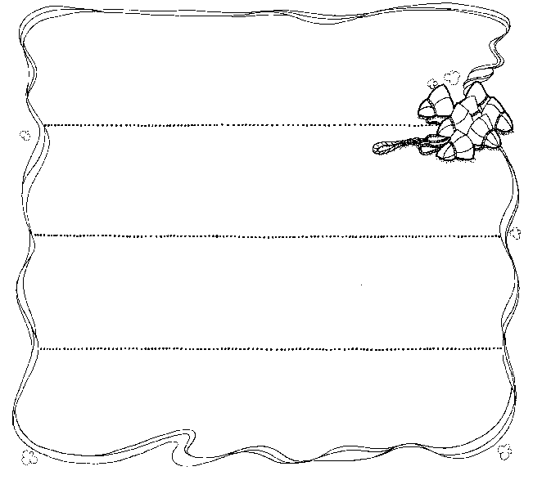
哪些是端午節這天
常見的民俗活動呢？
農曆
國曆

端午節是 的 月 日

端午節是為了紀念愛國詩人 。

評 量 項 目 | 學生自評 | 家長複評 | 教師評量
1.我能了解端午節的由來。
2.我知道端午節有哪些民俗活動。
3.我能用心繪製插圖。
評 量 項 目 | 學生自評 | 家長複評 | 教師評量
1.我能了解端午節的由來。
2.我知道端午節有哪些民俗活動。
3.我能用心繪製插圖。

「端午佳節」學習單
神奇的雞蛋
四年 班 姓名
數 學
道德與健康
社 會
體 育
●
○
●
○


小朋友，恭喜你成功的向老闆買到雞蛋了，找找看，在哪個地方可以看到「CAS優良食品標誌」呢？


雞蛋和棒球哪一個比較重？
比較重
掂掂看
畫畫看
你的神奇雞蛋怎麼站起來的呢？
評 量 項 目 | 學生自評 | 家長複評 | 教師評量
1.我會向老闆買雞蛋。
2.我能辨認出「CAS優良食品標誌」。
3.我能比較雞蛋和棒球哪一個比較重。
4.我會畫出雞蛋站立的樣子。

古時候在農曆五月這段炎熱的時間，經常會流行各種的蟲害、疾病，因此人們在端午節這一天就準備了許多東西來趕走害蟲，保障人們的健康。小朋友，你知道這些東西是什麼嗎？
「端午佳節」學習單
蟲蟲的最怕
年 班 姓名
數 學
道德與健康
社 會
體 育
○
●
○
●
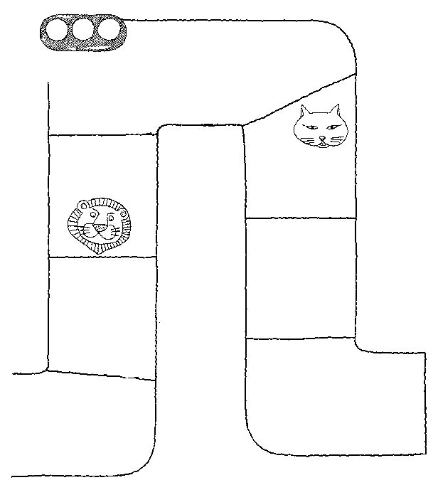

立定跳遠
公分
仰臥舉腿 秒
拋擲球
公尺 公分
25公尺賽跑 秒
救命阿！你太厲害了！
評 量 項 目 | 學生自評 | 家長複評 | 教師評量
1.我了解端午節習俗的意義。
2.我能完成體能測驗。

